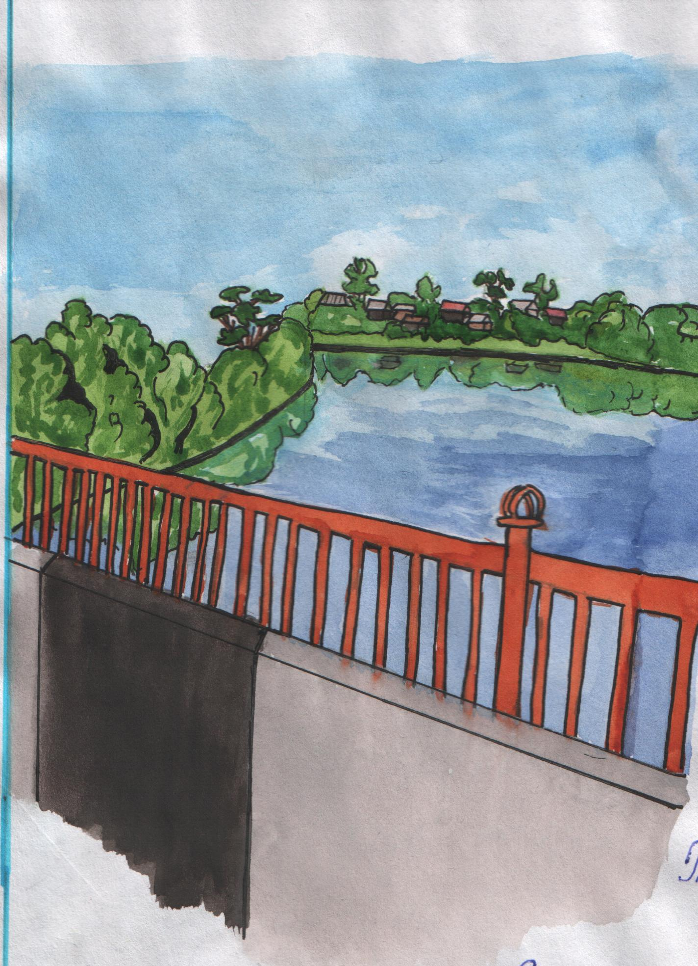

Осинник зябкий, да речушка узкая,
Да синий бор, да желтые поля.
Ты всех милей, всех дороже, русская,
Суглинистая, жёлтая земля.
А.Сурков

Здравствуй, дорогой друг!
Мне семнадцать лет. Я учусь в одиннадцатом классе обычной школы. Живу в удивительно красивом месте: вокруг дремучие леса, смотрящие в голубые воды Ландеха, просторные поля, покрытые пёстрым ковром цветов. Этот прекрасный край называется Нижний Ландех.
Название села точно соответствует его положению. Стоит оно в нижнем течении одноимённой реки. Слово Ландех – немецкого происхождения, означает обширную болотистую местность.
Первое упоминание о Нижнем Ландехе относится к 1358 году. Но в краеведческой литературе общепринятыми считаются 1627-1628 годы. Край красивый, по берегам реки лежат Сенежские озера.
Село, как многие окрестные деревни, принадлежало князю Пожарскому. Нижний Ландех пожаловал ему царь Василий Иванович Шуйский. По писцовым книгам 1628-1630 годов в Нижнеландеховской вотчине значилось село, пустошь, 35 деревень, девять починков с 76 крестьянскими дворами и 89 – бобыльскими. В 1646 году вотчина перешла к сыновьям Пожарского, Петру и Ивану, затем к внуку Юрию Ивановичу, а с прекращением рода, очевидно, попала в казну. В 1682 году царь Федор Иоанович пожаловал вотчину князю Михаилу Алегуковичу Черкасскому.
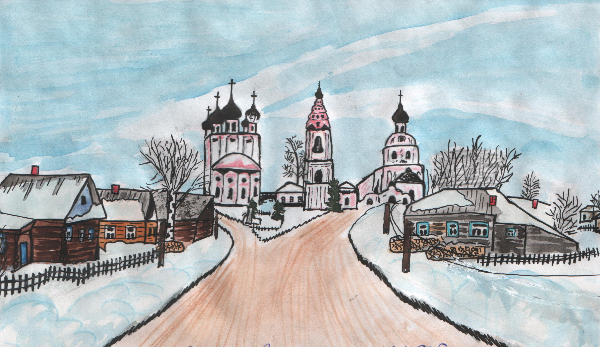

Спустя 126 лет, она отошла по купчей Владимиру Григорьевичу Орлову, далее ею владела дочь Орлова, графиня Софья Владимировна Панина.
Это были некоторые сведения из истории моего края. Но, думаю, что тебе интересно узнать не только о становлении Н-Ландеха, но и о современном его облике.
Если впервые приезжаешь в село, первое, на чем останавливается взгляд,- ансамбль культовых построек. Все умело собрано, сплетено, все образует единое целое. Такое чудо могли сотворить только люди, обладающие безупречным вкусом, умелой рукой мастера. Летний храм, зимний, колокольня дошли до нас из глубины времен, как удачно сложенная песня, в которой с необычайной ясностью и четкостью выражено представление наших предков о прекрасном.
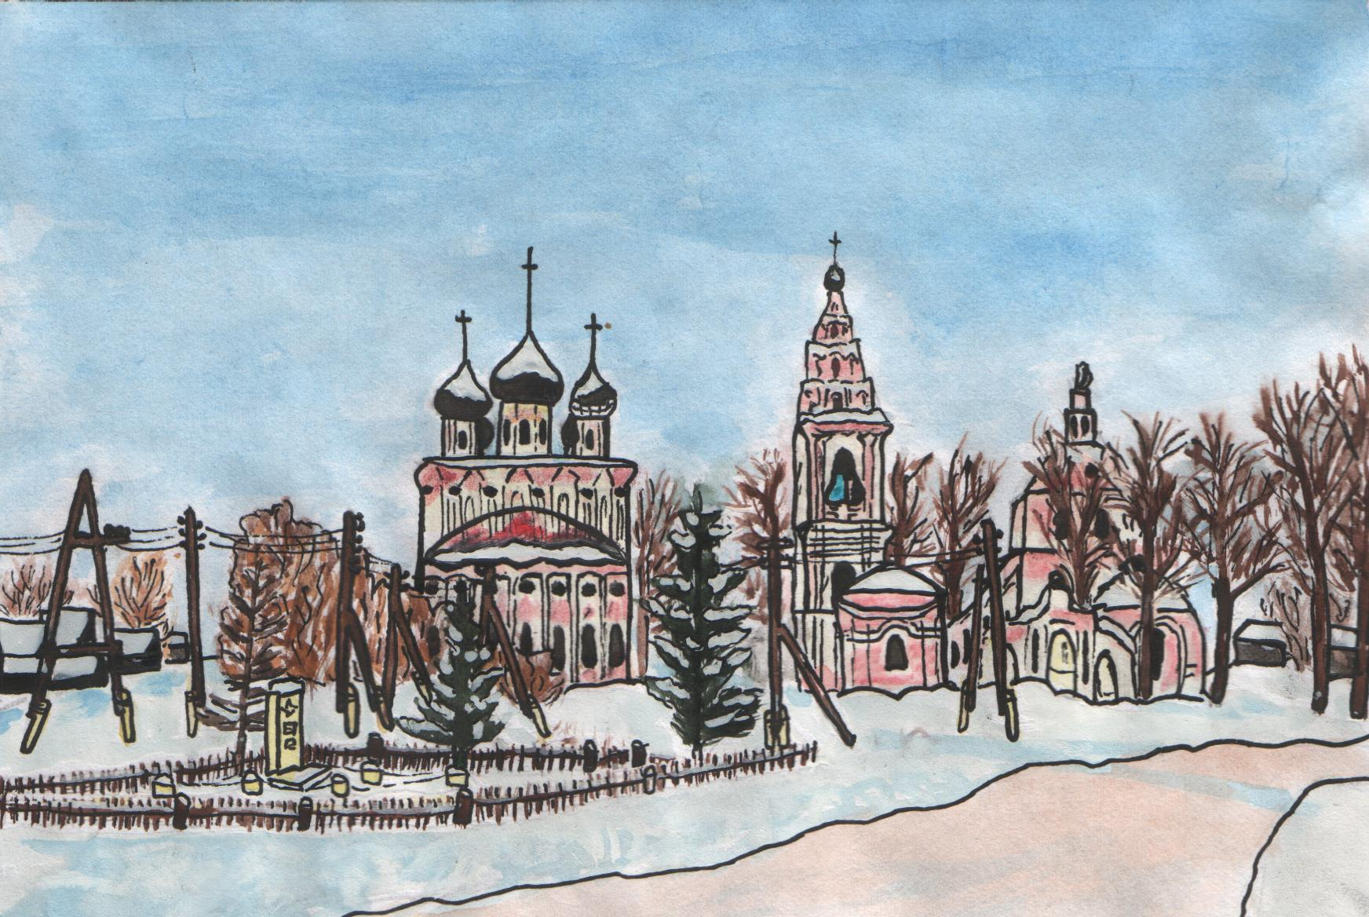

Имеется в селе кладбищенская церковь – церковь происхождения Честных Древ. Многие из жителей посещают ее каждое воскресенье, когда идет служба. Ну, в праздники буквально все спешат в церковь молиться и поставить свечку. После посещения храма люди светятся Божьей благодатью, идут они по улице с улыбкой умиления на устах. Всем помогает молитва.
К услугам селян также участковая больница, почтовое отделение, сбербанк, библиотека, Дом культуры, ну и, конечно, школа. Хочется отметить, что люди Нижнего Ландеха отличаются отзывчивостью, душевной добротой. Не зря эта доброта называется душевной, ведь они все делают от души. Любому человеку, будь он им знаком или впервые встречается, жители помогут не из-за
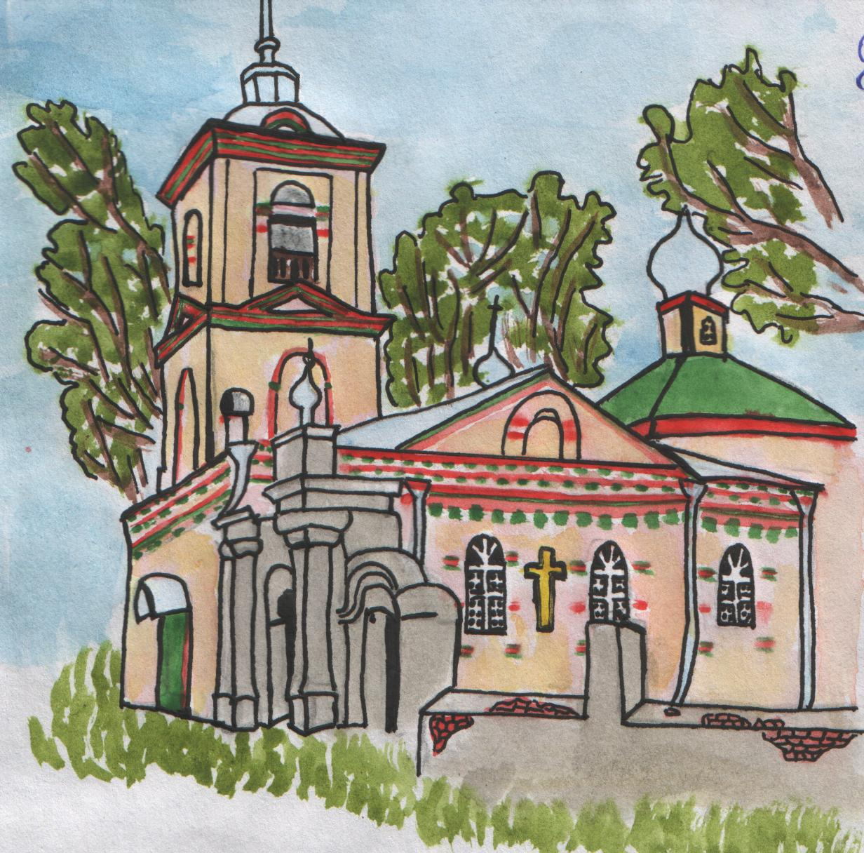

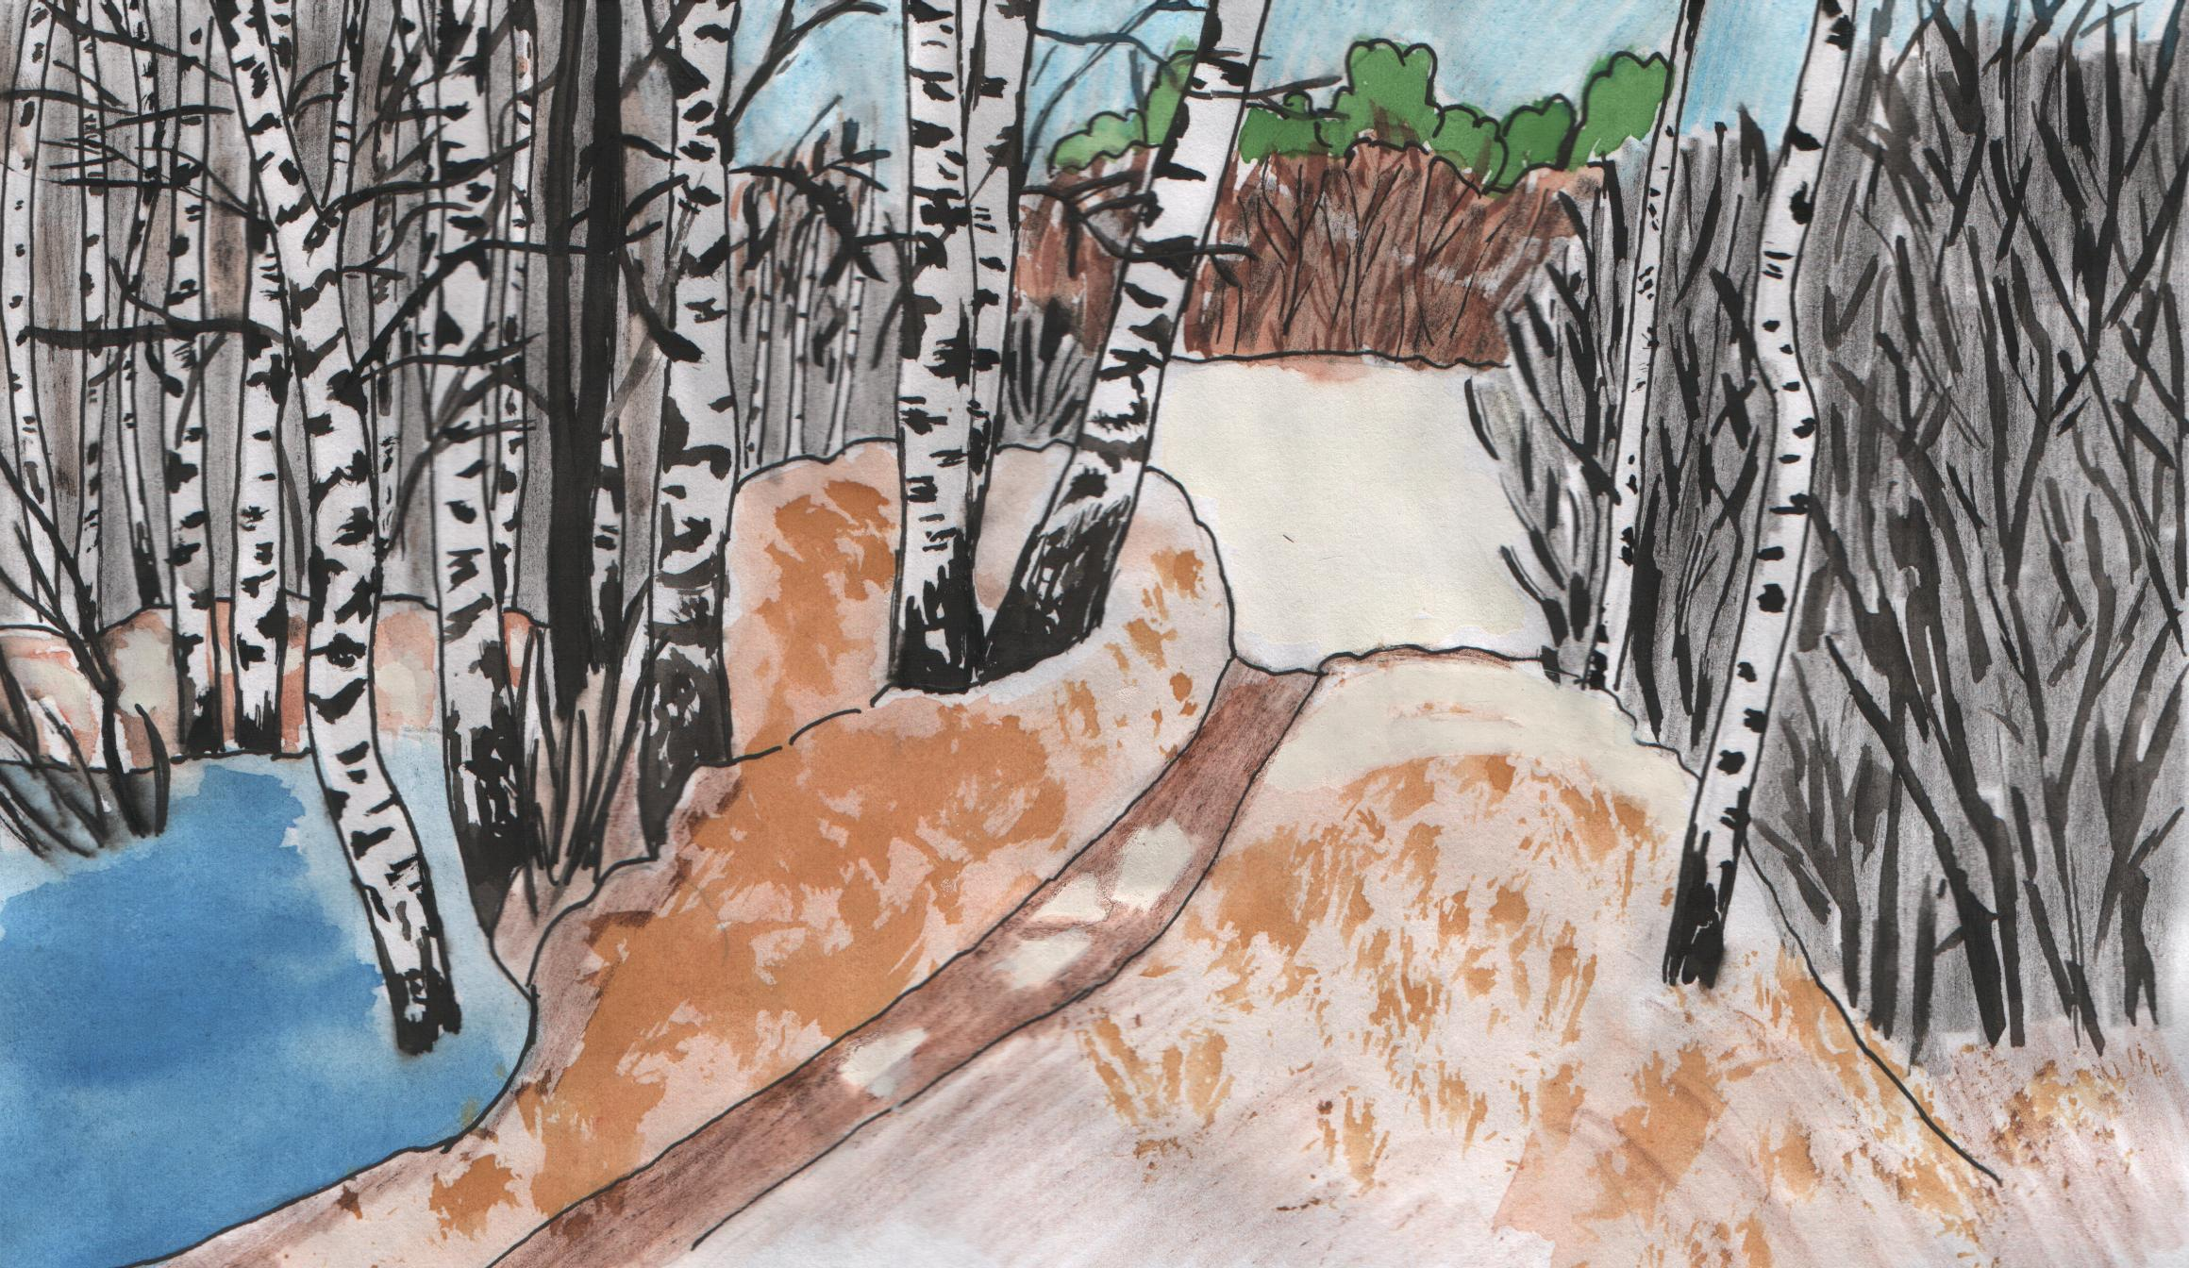

дальнейшей выгоды и корысти, а просто помогут, ничего не взяв взамен. И между собой сельчане ладят, не вступают в перепалки друг с другом. Все мы живём, как одна семья, не безразлична нам судьба односельчан. Про жителей села так и хочется сказать словами поэтессы Ларисы Щасной:
Мы, люди, связаны друг с другом
Родством, любовью, теплотой-
Как поле, вспаханное плугом
И разделённое межой.
И если град из туч сорвётся
На золотые волны ржи,-
С землёй смешаются колосья
По обе стороны межи.
Красивая у нас в селе природа. Особенно хороша она в самое желанное и радостное время года – весной, когда всё вокруг оживает. Сначала пробуждаются древесные вестники весны: осина, ольха и орешник.
Вскрывается от ледяных оков река, наполняясь талой водой.
Ещё в полях белеет снег,
А воды уж весной шумят,
Бегут и будят сонный брег,
Бегут и блещут, и гласят…
Ещё кое-где в полях, в глубоких оврагах да в самых густых ельниках прочно лежит жёсткий последний снег. Капает с крыш и деревьев. В эту пору нередко появляются первые цветки мать-и-мачехи. Солнце пригревает всё теплей и теплей. В это время мне не сидится дома, а хочется выйти на улицу, посмотреть на набухшие почки деревьев, сходить в весенний лес. Хороша природа весной!
Большая ценность нашего села – это леса. Лес – не только пристанище зверей и птиц, но и кладовая ценных лекарственных растений, разнообразных грибов и ягод.
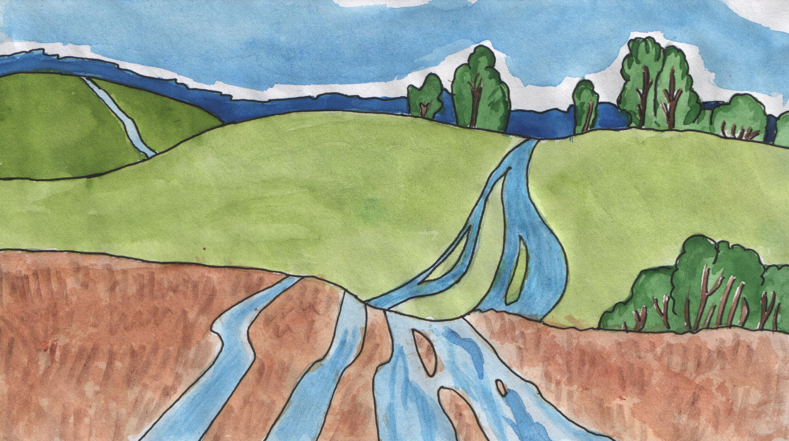

Но не только из-за этого дороги нам леса, они являются храмом души. В лесу человек забывает о проблемах и неприятностях, досаждавших ему. Наслаждаясь красотой, мысли о дурном исчезают, на душе становится спокойнее. Но, к сожалению, в настоящее время мы столкнулись с проблемой загрязнения лесов. Люди сами в здравом уме разбрасывают и оставляют мусор. Это очень опечаливает. Неужели человек никогда не научится беречь природу?! Хочется надеяться, что это не так. Я прошу того, кто прочитает это письмо, пусть задумается над этим. Ведь эта проблема уже начинает захватывать весь мир, а не только наше село.
Вот все, что я хотела бы рассказать тебе, дорогой друг. Но это всего лишь небольшая часть того, что можно рассказать о дорогом мне селе Нижний Ландех.
Край любимый! Сердцу снятся
Скирды солнца в водах лонных.
Я хотел бы затеряться
В зеленях твоих стозвонных…
